МИНОБРНАУКИ РОССИИ
Федеральное государственное бюджетное образовательное учреждение высшего профессионального образования
«ЧЕРЕПОВЕЦКИЙ ГОСУДАРСТВЕННЫЙ УНИВЕРСИТЕТ»
Институт Информационных Технологий
Программная инженерия
Web-программирование

ЛАБОРАТОРНАЯ РАБОТА №3
Гиперссылки и таблицы

Исполнитель
Студент 1ПИб-02-2оп-22
Зернов Владислав Александрович
Руководитель
Селяничев Олег Леонидович
Оценка____________________________
Подпись____________________________

2024 год
Гиперссылки:
Код:
<!DOCTYPE html>
<html lang="en">
<head>
<meta charset="UTF-8">
<meta name="viewport" content="width=device-width, initial-scale=1.0">
<title>Document</title>
</head>
<body>
<ul>
<li>Прошлые работы</li>
<ul>
<li><a href="../_ЛР1/ЗерновСтраницы13.html">LR1</a></li>
<li><a href="../_ЛР2/Графика.html">LR2</a></li>
</ul>
<li>Лекции</li>
<ul>
<li><a href="../_Лекции/_Л11.pps">Лекция 1</a></li>
<li><a href="../_Лекции/_Л12.pps">Лекция 2</a></li>
</ul>
<li>Планирование</li>
<ul>
<li><a href="../_Планирование/ПланБак.pdf">ПланБак.pdf</a></li>
</ul>
<li>Теория</li>
<ul>
<li><a href="..//_Теория/Учебник1/0_Введение _ Учебник HTML _ HTML.net.mht">Учебник 1</a></li>
<li><a href="..//_Теория/Учебник2/HTML! Учебник по HTML для веб-мастера и веб-дизайнера - Урок 1.htm">Учебник 2</a></li>
<li><a href="..//_Теория/Учебник3/about.html">Учебник 3</a></li>
<li><a href="..//_Теория/Учебник4/HTML 4.0. Новый уровень создания HTML-документов.pdf">Учебник 4</a></li>
</ul>
</ul>
</body>
</html>
Скриншот:
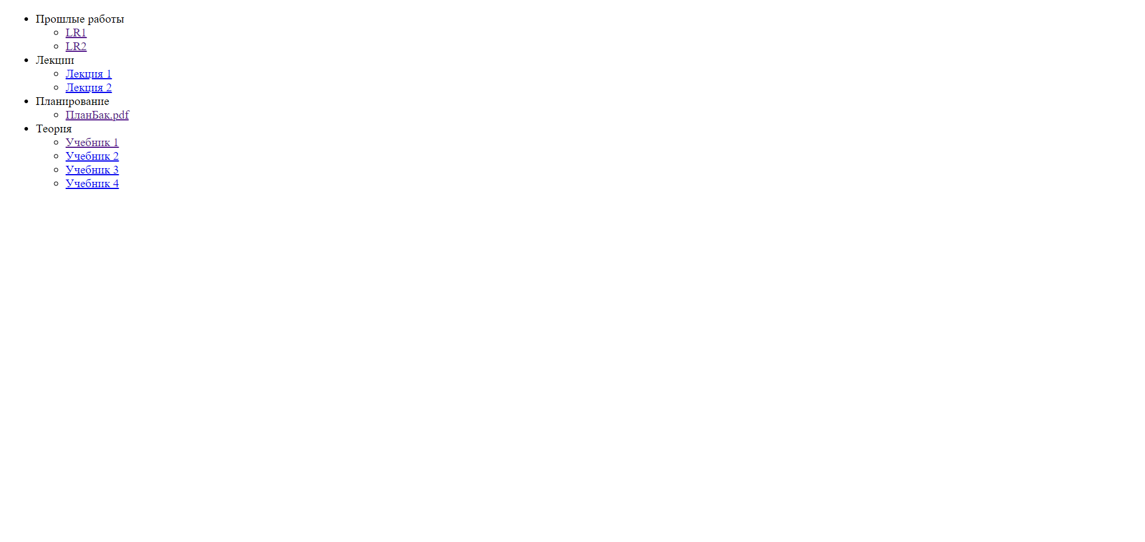
Таблицы:
Код:
<!DOCTYPE html>
<html lang="ru">
<head>
<meta charset="UTF-8">
<meta name="viewport" content="width=device-width, initial-scale=1.0">
<title>Таблица</title>
</head>
<body>
<div align="left">
Left
</div>
<div align="center">
center
</div>
<div align="right">
Right
</div>
<div align="justify">
Привет, мир! Это мой первый абзац. Я надеюсь, что он будет хорошо выглядеть и читаться. Я также надеюсь, что вы найдете его интересным и полезным. Спасибо за чтение!
</div>
<table border="1" cellspacing="0" cellpadding="5">
<tr bgcolor=#D3D3D3>
<td colspan="3" align="center"><strong>Модель OSI</strong></td>
</tr>
<tr align="center" bgcolor=#D3D3D3>
<td><strong>Тип<br>данных</strong></td>
<td><strong>Уровень</strong></td>
<td><strong>Функции</strong></td>
</tr>
<tr bgcolor=#9ACD32>
<td rowspan="3">Данные</td>
<td>7. Прикладной<br>уровень</td>
<td><font size="2pt">Доступ к сетевым<br>службам</font></td>
</tr>
<tr bgcolor=#9ACD32>
<td>6. Уровень<br>представления</td>
<td><font size="2pt">Представление и<br>кодирование данных</font></td>
</tr>
<tr bgcolor=#9ACD32>
<td>5. Сеансовый<br>уровень</td>
<td><font size="2pt">Управление сеансом<br>связи</font></td>
</tr>
<tr bgcolor=#F0E68C>
<td>Сегменты</td>
<td>4. Транспортный</td>
<td><font size="2pt">Прямая связь между<br>конечными пунктами и<br>надежность</font></td>
</tr>
<tr bgcolor=#FFA07A>
<td>Пакеты</td>
<td>3. Сетевой</td>
<td><font size="2pt">Определение маршрута и<br>логическая адресация</font></td>
</tr>
<tr bgcolor=#FF7F50>
<td>Кадры</td>
<td>2. Канальный</td>
<td><font size="2pt">Физическая адресация</font></td>
</tr>
<tr bgcolor=#FF6347>
<td>Биты</td>
<td>1. Физический<br>уровень</td>
<td><img src="./Табл/1.bmp" width="200px" height="100px"></td>
</tr>
</table>
</body>
</html>
Скриншот:
